Očekávání společnosti Invesco? Nesynchronizované cykly v roce 2026
Paul Jakcson, hlavní globální analytik společnosti Invesco
„Většina centrálních bank v letech 2024 a 2025 snížila sazby. V roce 2026 očekáváme uvolnění měnové politiky. Některé evropské centrální banky se už zřejmě blíží konci svých cyklů uvolňování. Obrázek 1 ukazuje, že trhy vnímají malý prostor pro další snižování sazeb ze strany ECB a SNB. Fed zaostává za ostatními centrálními bankami, protože čekal na vyhodnocení dopadu cel na inflaci. Ocenění na trhu nyní naznačují, že Fed provede do konce roku 2026 nejagresivnější uvolnění měnové politiky ze všech uvedených centrálních bank, a to o téměř 100 bazických bodů (čímž se horní hranice jeho měnové politiky posune těsně nad 3,00 %). Očekává se, že BOJ se vydá opačným směrem, protože pokračuje v normalizaci své měnové politiky. S těmito názory na pohyby trhu v zásadě souhlasíme (viz obrázek 2).

Obrázek 1: Trhem implikovaná změna sazeb centrální banky do konce roku 2026 (bazické body)
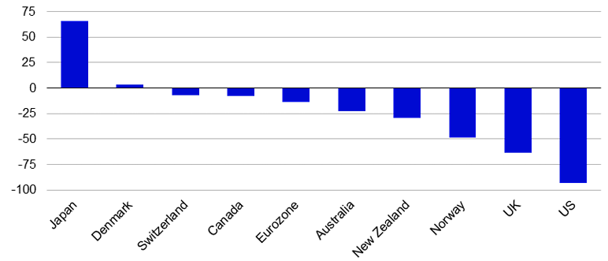
Poznámka: Na základě výpočtů LSEG Refinitiv (s výjimkou Nového Zélandu, kde jsou použity výpočty Bloomberg) týkajících se změn úrokových sazeb centrálních bank s využitím úrokových futures nebo overnight index swapů. Změny se týkají posledního zasedání centrální banky v roce 2026, s výjimkou Nového Zélandu, kde se jedná o období do září 2026. K 31. říjnu 2025. Zdroj: LSEG Refinitiv, Bloomberg a Invesco Strategy & Insights.

Obrázek 2: Prognózy trhu
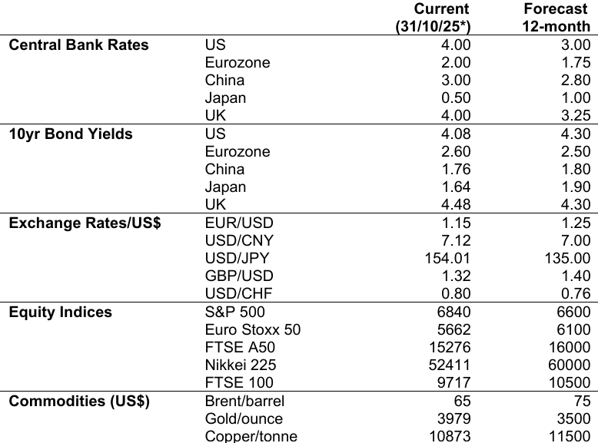
Poznámka: *s výjimkou sazeb centrální banky, které zohledňují následné změny. Neexistuje žádná záruka, že
se tyto názory naplní. Definice, metodika a prohlášení o vyloučení odpovědnosti jsou uvedeny v přílohách.
Zdroj: LSEG Datastream a Invesco Strategy & Insights.

Očekáváme, že minulé i budoucí snížení úrokových sazeb podpoří hospodářský růst, a povzbudí oživení růstu peněžní zásoby znázorněné na obrázku 3. Čína a USA se významně podílejí na zrychlení globálního světa, zatímco eurozóna je výjimkou, kde růst peněžní zásoby od února 2025 zpomaluje. Ačkoli se růst peněžní zásoby v Japonsku v poslední době zrychlil, zůstává omezený (kolem 1,0 %).

Obrázek 3: Růst peněžní zásoby se zrychluje

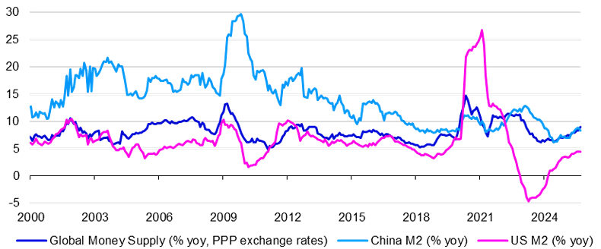

Poznámka: na základě měsíčních dat od ledna 2020 do září 2025. „Globální peněžní zásoba“ vychází z
agregace širokých peněžních agregátů (obvykle M3) pro následující země: Austrálie, Brazílie, Kanada, Chile, Čína, Kolumbie, Kostarika, Česká republika, Dánsko, eurozóna, Maďarsko, Indie, Indonésie, Izrael, Japonsko, Mexiko, Nový Zéland, Norsko, Polsko, Rusko, Jižní Afrika, Jižní Korea, Švédsko, Švýcarsko, Turecko, Spojené království a Spojené státy americké. Agregace vychází z národních peněžních zásob s použitím směnných kurzů parity kupní síly (PPP) pro převod na americké dolary (směnné kurzy PPP jsou kurzy, které vyrovnávají kupní sílu mezi zeměmi a jsou obvykle stabilnější než tržní směnné kurzy).
Zdroj: OECD, Oxford Economics, LSEG Datastream a Invesco Strategy & Insights

Fiskální politika: v některých regionech bude v roce 2026 lehce podporovat ekonomiku

Německo zřejmě bude hlavní ekonomikou, která v roce 2026 zaznamená největší fiskální impuls (kolem 1,0 % HDP) v důsledku dodatečných výdajů na armádu a infrastrukturu. Také se očekává, že japonská vláda podpoří svou ekonomiku, přičemž nově jmenovaná premiérka Takaichi klade důraz na opatření související s životními náklady, investicemi do růstových odvětví a vojenskými výdaji. Zatím je však ještě příliš brzy odhadovat rozsah této dodatečné podpory. Vzhledem k veškerým diskusím o „One Big Beautiful Bill Act“ prezidenta Trumpa se může zdát překvapivé, že v USA se v roce 2026 nepředpokládá žádný fiskální stimul. Důvodem je, že některá z důležitých opatření v tomto rozpočtu se týkala spíše zrušení plánovaných daňových zvýšení než snížení daní. Jedná se tedy spíše o prevenci fiskálního tlaku než o poskytnutí stimulu.

Obrázek 4: Odhad MMF ohledně fiskálního impulsu v roce 2026 (v % potenciálního HDP)

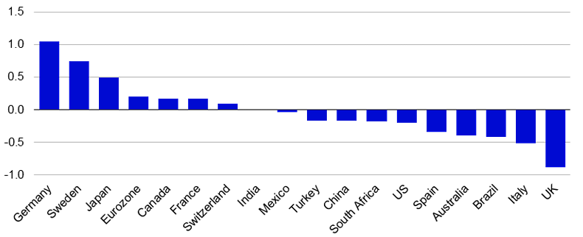
Poznámka: Na základě výpočtů IMF Fiscal Monitor (říjen 2025), přičemž fiskální impuls představuje změnu mezi roky 2025 a 2026 v cyklicky očištěném primárním saldu veřejných financí (v procentech potenciálního HDP). Primární saldo je saldo státního rozpočtu před započtením úroků z dluhu. Zdroj: IMF Fiscal Monitor (říjen 2025), LSEG Datastream a Invesco Strategy & Insights

Abychom zdůraznili smíšenou povahu fiskálního výhledu v roce 2026, obrázek 4 popisuje prognózu MMF ohledně cyklicky očištěných primárních rozpočtových sald. Zatímco Německo by mělo poskytnout fiskální podporu své ekonomice (prostřednictvím vyšších deficitů), Itálie a Spojené království by měly učinit opak a konsolidovat své veřejné finance. Německo má v zásadě mnohem nižší dluhové zatížení než Itálie a Spojené království (a Francie) a nyní je v mnohem lepší pozici, aby podpořilo svou ekonomiku prostřednictvím výdajů na armádu a infrastrukturu. Očekává se, že tato výhoda bude pokračovat i v roce 2027, po kterém se předpokládá stabilizace deficitů Německa, zatímco Francie, Itálie a Spojené království by měly dále zpřísňovat svou fiskální politiku.“

Obrázek 5: Cyklem očištěné primární salda veřejných financí (% potenciálního HDP)

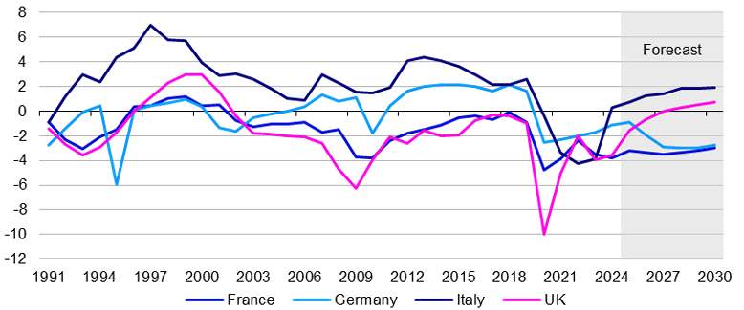
Poznámka: Roční data za období 1991 až 2030 vycházejí z výpočtů a prognóz publikovaných v publikaci IMF Fiscal Monitor (říjen 2025). Primární salda jsou salda státního rozpočtu před započtením úroků z dluhu.
Zdroj: IMF Fiscal Monitor (říjen 2025), LSEG Datastream a Invesco Strategy & Insights

O společnosti Invesco

Invesco Asset Management Deutschland GmbH, Invesco Asset Management Österreich – pobočka pobočky Invesco Asset Management Deutschland GmbH – jsou součástí Invesco Ltd., společnosti pro správu aktiv se spravovanými aktivy v hodnotě více než 1 593 miliard USD (k 31. říjnu 2021).

V případě jakýchkoli dotazů nebo potřeby dalších informací se obraťte na společnost Invesco Asset Management Deutschland GmbH, Valentin Jakubow, telefon +49 69 29807-311.

Obsažené informace nepředstavují investiční doporučení ani jiné poradenství. Prognózy a výhledy trhu uvedené v tomto materiálu jsou subjektivní odhady a předpoklady
vedení fondu nebo jeho zástupců. Mohou se kdykoli změnit bez předchozího upozornění. Nelze zaručit, že se prognózy uskuteční podle předpokladů.

Vydavatelem těchto informací v České republice je společnost Invesco Asset Management Deutschland GmbH, An der Welle 5, D-60322 Frankfurt nad Mohanem. Red Oak ID: 1958016

Pro více informací kontaktujte:
Eliška Krohová
Crest Communications, a.s.
Ostrovní 126/30
110 00 Praha 1
gsm: + 420 720 406 659
e-mail: eliska.krohova@crestcom.cz

